LIBOURNE, le 5 novembre 2025

ACTIF

Immeubles : 40 000 €
Matériel d’exploitation et véhicules en VR : 47 400 €
Trésorerie au 27.10.2025 : 94 333.63 €

PASSIF

Les opérations de vérification du passif sont réalisées, le passif a été déposé et nous sommes dans l’attente des ordonnances de Madame La Juge commissaire et de la publication de l’état des créances au BODACC pour que le passif soit définitif.

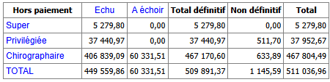

CONCLUSIONS

Il convient de rappeler que le dirigeant a pris la décision de procéder à l’arrachage de la totalité des vignes pour se consacrer à la vente du stock résiduel, ce qui permettra ainsi d’assurer une réduction significative des charges d’exploitation.

Cette solution pourrait éviter la procédure de liquidation judiciaire et permettre ainsi la vente des actifs dans des conditions moins dégradées.

Les projections au niveau de la trésorerie communiquées laissent à penser que cette dernière devrait évoluer très favorablement en raison notamment des efforts significatifs réalisés par l’associé qui apportera en compte courant le produit des primes d’arrachage et la vente de droits immobiliers.

Ainsi, nous sommes favorables au projet de plan présenté par l’EARL VIGNOBLES FEILLON

Christophe MANDON
